COLÉGIO ESTADUAL MENELEU DE ALMEIDA TORRES
PROF. JOÃO PAULO CAMARGO – GEOGRAFIA
OS TIPOS DE CLIMAS DO BRASIL.
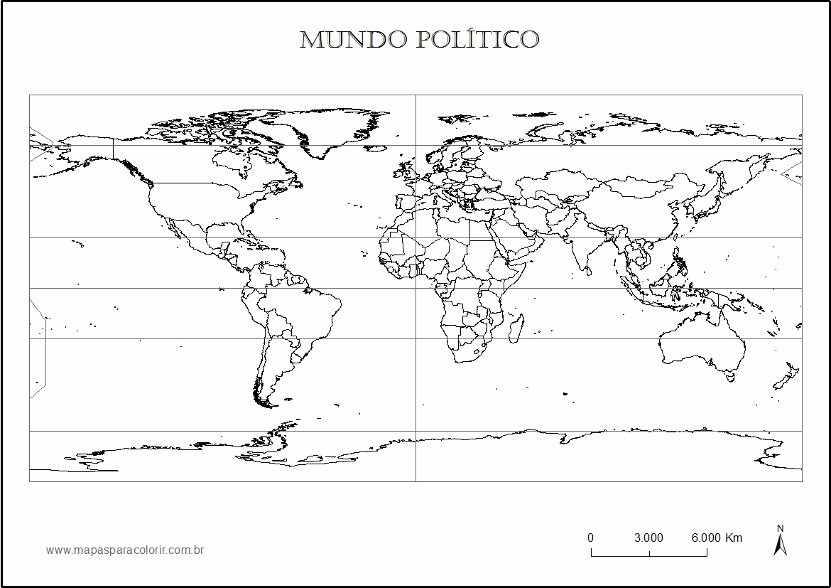

O Brasil tem 93% de seu território localizado no Hemisfério Sul, o restante (7%) encontra-se no Hemisfério Norte, isso significa que o território está na zona intertropical do planeta, com exceção da região Sul.
Em virtude da imensidão do território brasileiro (8 514 876 km²), são identificados diversos tipos de climas, sendo os principais:
equatorial, tropical, semiárido, tropical de altitude, tropical atlântico e subtropical.
Equatorial: esse é o clima predominante na região Amazônica, que abrange a Região Norte e porções dos estados de Mato Grosso e Maranhão. A temperatura média anual é elevada, variando entre 25 °C e 27 °C, com chuvas durante todo o ano e alta umidade do ar.
Tropical: abrange estados das Regiões Centro-Oeste, Nordeste, Norte e Sudeste. Apresenta duas estações bem definidas: inverno (seco) e verão (chuvoso). A temperatura média varia entre 18 °C e 28 °C.
Semiárido: esse clima do Brasil predomina no interior nordestino. A temperatura é elevada, com média de 27 °C, e as chuvas são escassas e irregulares. Essas características, além da falta de políticas públicas (construção de reservatórios de água), dificultam o desenvolvimento das atividades agrícolas.
Tropical de altitude: típico das áreas mais elevadas dos estados do Sudeste (Espírito Santo, Minas Gerais, Rio de Janeiro e São Paulo). A temperatura, com média anual entre 18 °C e 22 °C, é mais baixa nas áreas mais altas do relevo. Uma característica desse clima são as geadas durante o inverno.
Tropical atlântico: está presente na zona litorânea que se estende do Rio Grande do Norte, no Nordeste, ao Paraná, no Sul. A temperatura é elevada, por volta de 25 °C. As chuvas, regulares e bem distribuídas, são mais intensas no Sul e no Sudeste durante o verão e no Nordeste, durante o inverno.
Subtropical: clima predominante nas porções do território brasileiro situadas ao sul do Trópico de Capricórnio, na Zona Climática Temperada do Sul. Inclui os estados da Região Sul e parte de São Paulo e Mato Grosso do Sul. A temperatura média é de 18 °C, considerada a mais baixa do país. As chuvas são regulares e bem distribuídas. O verão é quente e o inverno é bastante frio, sendo comum a ocorrência de neve ou geada em determinados lugares.

Exercitando os conhecimentos para o PSS, vestibular, ENEM e principalmente para a vida!

1 - (UFT) “O que mais há na Terra é paisagem (...) Não faltam cores a esta paisagem (...) Tem épocas do ano em que o chão é verde, outras, amarelo, e depois castanho ou negro.”
(SARAMAGO, José. Levantando do chão. Caminho, Lisboa, 1979)
O Brasil apresenta a maior parte de suas terras na zona intertropical da Terra, o que resulta em climas que não apresentam as quatro estações definidas. Foge a essa consideração apenas o clima:
a) equatorial
b) tropical de altitude
c) subtropical
d) temperado
e) tropical litorâneo

2 - As savanas correspondem a vegetações arbustivas, com caules e galhos grossos e retorcidos, folhas grossas, raízes profundas e com adaptadas a ambiente secos, que não necessariamente são frios. Além das savanas africanas, existem algumas “versões” destas no Brasil (o Cerrado) e na Venezuela (os Lhanos).
O tipo climático onde é mais comum a presença das savanas e suas variações é:
a) equatorial
b) temperado
c) tropical
d) subtropical
e) semiárido

3- Considere as frases abaixo:
I. Fará muito calor hoje em São Paulo. Em Goiânia, as temperaturas serão mais amenas.
II. As temperaturas em todo o mundo estão cada vez maiores e vêm causando preocupações entre os cientistas.
III. Costuma chover muito em Salvador nessa época do ano, é melhor estarmos preparados!
IV. Li no jornal que essa semana será chuvosa em Belém.
Com base nas afirmações acima, é possível afirmar que:
a) Todas fazem referência ao clima
b) I, II e III fazem referência ao clima e IV faz referência ao tempo.
c) II e III fazem referência ao clima e I e IV fazem referência ao tempo.
d) II faz referência ao clima e I, III e IV fazem referência ao tempo.
e) Todas fazem referência ao tempo.

4 - (VUNESP 2012)
Assinale a alternativa que expressa, corretamente, características do clima tropical no território brasileiro.

a) As temperaturas médias anuais são sempre superiores a 18 ºC e há uma nítida alternância entre estação seca e estação chuvosa.
b) Há predomínio de massas frias polares e grandes turbulências atmosféricas; os invernos são severos e os verões, curtos.
c) As temperaturas médias oscilam entre 10 ºC e 20 ºC e as quatro estações do ano aparecem bem caracterizadas em virtude da posição mediana no globo.
d) Apresenta médias térmicas anuais quase sempre inferiores a 18 ºC, com precipitações distribuídas ao longo do ano.
e) Médias térmicas acima de 24 ºC e pluviosidade anual quase sempre superior a 2 500 mm, com ausência de estação seca.

5 - Sobre aspectos climáticos do município de Ponta Grossa, assinale o que for correto.

01) Em geral, durante o ano, Ponta Grossa possui influência marcante de massas de ar provenientes de regiões tropicais e polares, esta última sentida mais nos meses de inverno.

02) Segundo a classificação de Koeppen, Ponta Grossa está inserida no clima Cfb, úmido e mesotérmico.

04) Por estar em uma zona climática tropical da Terra, Ponta Grossa possui mais influência de massas de ar equatoriais do que polares durante o ano.

08) Ponta Grossa pode possuir amplitude térmica diária com mais de 15 ºC entre sua mínima e máxima temperatura.

16) Apesar de haver chuvas distribuídas o ano todo em Ponta Grossa, o período com maior quantidade de precipitação é no verão, sobretudo com formações convectivas e frontais.

